  Sức khỏe  Nhớ đăng ký với bác sĩ tổng quát và nha sĩ ở khu vực mới của bạn.  Giáo dục  Bạn có thể học toàn thời gian hoặc bán thời gian và đủ điều kiện để nộp đơn xin Tài trợ cho Sinh viên. Chúng tôi đã liệt kê một số trường cao đẳng và đại học dưới đây.    Cao đẳng  West College Scotland  City of Glasgow College  Glasgow Clyde College  Glasgow Kelvin College  Edinburgh College  Đại học  University of the West of Scotland  University of Glasgow  Glasgow Caledonian University  Strathclyde University  The University of Edinburgh  Edinburgh Napier University  Heriot-Watt University |  | Các liên hệ hữu ích  Có một số tổ chức có thể giúp bạn tái định cư tại  khu vực bạn chọn.  Your Voice  01475 728 628  Inverclyde Community Trust  01475 553 300  Positive Action in Housing  0141 353 2220  Refuweegee  0141 401 0756  Maryhill Integration Network  0141 946 9106  Govan Community Project  0800 310 0054  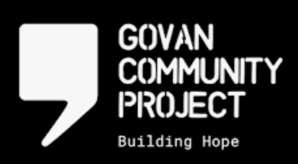   | Quyết định tị nạn tích cực  - Hướng dẫn này cung cấp danh sách các tổ chức có thể hỗ trợ những người mới được cấp quy chế tị nạn.  -   Nhóm hỗ trợ người mới đến Scotland (New to Scotland Team)  (Inverclyde HSCP)  01475 715 365  refugeeandmigration@inverclyde.gov.uk

Quyết định tích cực  Nếu bạn được cấp quy chế tị nạn và đang cư trú tại Inverclyde, thông tin của bạn sẽ tự động được Mears chia sẻ với Nhóm hỗ trợ người mới đến Scotland tại Inverclyde HSCP.  Bạn sẽ phải rời khỏi nơi ở tại Mears và số tiền trong thẻ ASPEN của bạn sẽ không còn trong vòng 28 ngày kể từ khi nhận được quyết định.  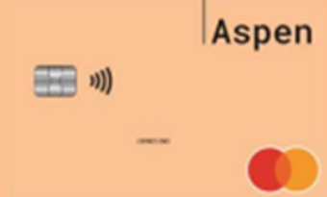  Thị thực điện tử  (e-VISA)  Từ ngày 1 tháng 11 năm 2024, Bộ Nội vụ sẽ không còn in Giấy phép cư trú sinh trắc học nữa.  Bạn sẽ được cung cấp thông tin đăng nhập để truy cập e-VISA và chứng minh tình trạng nhập cư của mình.  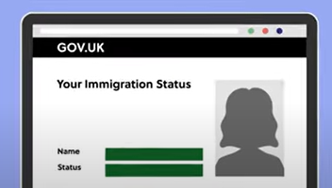 | 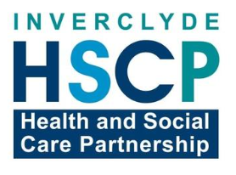  Nhà ở  Nếu bạn dự định sống ở Inverclyde, New to Scotland hoặc Dịch vụ Tư vấn Nhà ở và Người vô gia cư sẽ giúp bạn tìm chỗ ở.  Dịch vụ Tư vấn Nhà ở và Người vô gia cư (The Housing Options and Homeless Advice Service)  01475 715 880  Nhà ở tại nơi khác  Nếu bạn có ý định chuyển đến một khu vực khác, ngoại trừ Inverclyde, vui lòng liên hệ với các tổ chức dưới đây để được trợ giúp:  Migrant Help  0808 8010 503  Hội đồng Người tị nạn Scotland  (Scottish Refugee Council)  0808 1967 274  Hội đồng Thành phố Glasgow  (Glasgow City Council)  0141 222 7352  Hội đồng Thành phố Edinburgh  (Edinburgh City Council)  0131 200 2000 | Tài chính  Bây giờ bạn có quyền yêu cầu phúc lợi và công việc tại Vương quốc Anh.    Tín dụng phổ thông  Tiền trong thẻ ASPEN của bạn sẽ chấm dứt và bạn sẽ cần phải yêu cầu trợ cấp Tín dụng phổ thông.  0800 328 5644  Tài khoản ngân hàng  Tín dụng phổ thông/các phúc lợi khác sẽ cần phải được trả vào tài khoản ngân hàng, vì vậy bạn cần phải mở một tài khoản càng sớm càng tốt và bạn có thể thực hiện việc này bằng cách đến các ngân hàng khác nhau.

